Техническое описание оптического датчика скорости вращения
FC-03
- Элементная база
Модуль/Микросхема FC-03 - оптический датчик скорости вращения, построенный на базе оптопары OS25B10 и компаратора на LM393. Устройство предназначено для бесконтактного определения скорости вращения дисков с прорезями путем регистрации прерываний оптического луча.
Ключевые особенности:
- Использование оптопары обеспечивает гальваническую развязку и высокую помехоустойчивость
- Встроенный компаратор формирует цифровые сигналы с четкими фронтами, исключая влияние колебаний уровня аналогового сигнала
- Два светодиода на плате: индикатор питания и индикатор состояния оптического канала
- С помощью датчика можно измерять не только скорость вращения, ускорение, но и расстояние, пройденное колесным роботом, фиксировать отработанный ресурс двигателя.
- Для прямолинейного движения скорости вращения всех колес должны быть равны, при поворотах подчиняться алгоритму системы управления.
Основные характеристики:
- Ширина просвета для диска с прорезями 5 мм
- Напряжение питания 3.3 – 5 В
- Потребляемый ток < 20 мА
- Габариты 38 x 14 x 7 мм
- Рабочая температура от -20 °C до +70 °C
- Тип монтажа ТНТ (сквозные отверстия)
Ограничения и рекомендации:
- Диск с прорезями должен быть изготовлен из непрозрачного материала
- Рекомендуется избегать попадания прямого солнечного света в оптический зазор
- Схема подключения
Датчик подключается к МК по следующей типовой схеме:
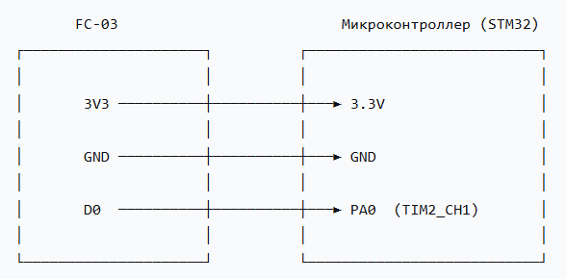
Рисунок 1 – Схема подключения к МК
Выводы датчика FC-03 обеспечивают связь с микроконтроллером как по цифровому, так и по аналоговому каналу. Цифровой выход D0 формирует логический сигнал, прошедший обработку компаратором LM393. Аналоговый выход A0 предоставляет прямой сигнал с фотоприёмника оптопары OS25B10, уровень которого изменяется пропорционально интенсивности принимаемого инфракрасного излучения. Вывод питания 3V3 предназначен для подачи напряжения в 3,3В. Вывод GND служит общим проводом для всей системы. Конфигурация выводов позволяет реализовать как простые схемы подсчёта импульсов, так и сложные системы мониторинга с аналоговой диагностикой сигнала.
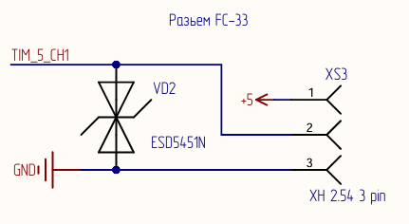
Рисунок 2 – Схема подключения к плате
- Принцип функционирования
Датчик работает на основе оптической пары OS25B10, где инфракрасный излучатель создаёт постоянный луч, а фотоприёмник преобразует его интенсивность в аналоговый сигнал. Этот сигнал разделяется на два канала обработки. Первый канал обеспечивает формирование цифрового сигнала. Аналоговый сигнал поступает на компаратор LM393, где сравнивается с фиксированным опорным напряжением. При превышении порогового уровня компаратор устанавливает на выходе D0 высокий логический уровень; при прерывании луча — низкий. Параллельно этот же сигнал управляет индикаторным светодиодом, визуально отображая состояние оптического канала: свечение соответствует свободному прохождению луча. Второй канал представляет собой прямой аналоговый выход A0, на который подаётся исходный сигнал с фотоприёмника без обработки компаратором. Применение компаратора LM393 позволяет получить ровные фронты импульсов и немного увеличить токовую нагрузку выхода датчика, установить в схеме светодиод, показывающий состояние выхода.
На плате распложено 2 светодиода. Один показывает включение датчика скорости вращения FC-03, другой отсутствие преграды в датчике. При первом ознакомительном включении оба светодиода должны светиться. При внесении металлической пластины в свободное пространство прерывателя один светодиод должен погаснуть.

